Алкоголь и беременность
Употребление алкоголя вышло за рамки катастрофичного не только среди мужской части населения, но и женской, включающей и беременных женщин. Репродуктивное здоровье женщины — будущей матери и мужчины — будущего отца определяет физическое и психическое здоровье новорожденного. В современных условиях — условиях упрощенного отношения общества к вредным привычкам, алкоголизм и табакокурение вышли за рамки медицинской проблемы, что требует пристального внимания к данной проблеме не только врачей, но и социума.
Независимо от крепости напитка и объема алкоголь попадает в кровоток матери и через пуповину действует на ребенка. Если женщина узнала о своей беременности, а накануне в ее организме была небольшая порция алкоголя, то не следует паниковать или спешить с абортом, опасаясь патологий развития. На первых неделях беременности оплодотворенная яйцеклетка еще не имеет непосредственного контакта с организмом матери и существует за счет предусмотренных природой автономных ресурсов. Эта автономность и помогает ей целенаправленно продвигаться к матке для дальнейшего соединения с одной из ее внутренних поверхностей.
Следовательно, алкоголь, попавший в организм именно на этом этапе, не может причинить существенного вреда. Однако следует учесть, что если женщина склонна к обильным и частым алкогольным возлияниям, то накопившиеся в организме токсины и продукты распада этилового спирта могут привести к самопроизвольному выкидышу на ранних сроках. При этом женщина зачастую и не догадываться о возможной беременности, воспринимая сбой в цикле как гормональный дисбаланс, после которого, хоть и с опозданием, наступает привычная менструация.
Если вы заинтересованы в здоровом ребенке и спокойном течении беременности, полностью исключите алкоголь в первые недели беременности, а также не возвращайтесь к нему вплоть до окончания периода лактации. Если же имеются проблемы со спиртным, но есть желание избавиться от пагубной привычки и стать матерью здорового ребенка, то рекомендуем предварительно провести полное очищение организма (детоксикацию) и пройти лечение алкоголизма.
Попадание даже незначительной порции алкоголя в организм беременной приводит к нарушениям эмбрионального развития, однако это не все. Опасность спиртосодержащих напитков в том, что под их воздействием происходит закладка предпосылок возникновения различных физических, психических патологий, проявляющихся впоследствии совершенно неожиданно и в различном возрасте.

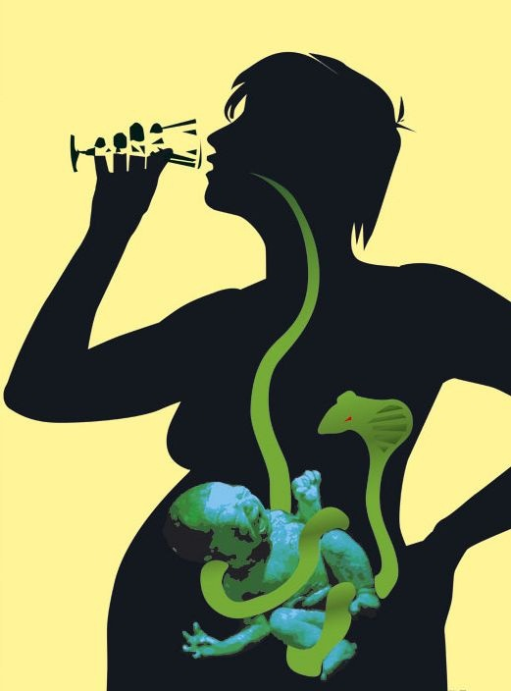
Алкоголь и беременность - последствия для ребенка:
- сбои и отклонения в работе нервной системы;
- нарушенные ДНК-структуры;
- патологии в развитии органов (одного или нескольких);
- возникновение у ребенка врожденного фетального алкогольного синдрома, к которому приводит ежедневное употребление даже такой незначительной порции алкоголя как 0,33 л пива, 50 г любого из крепких напитков или 1,5 бокала шампанского или сухого вина;
- возникновение сглаженного алкогольного синдрома у младенца может вызвать регулярное употребление во время вынашивания даже меньших доз алкоголя. При этом ребенок может не иметь видимых или явных патологий и развиваться относительно нормально, но с возрастом такой синдром имеет свойства проявляться неожиданно и фатально - в виде тяжелых неизлечимых заболеваний, даже через 5 или 20 лет после рождения.
Следует учитывать, что скрытые негативные последствия могут проявиться не только в физическом плане, но и в психологическом. Дети от пьющих матерей склонны пробовать алкоголь в достаточно раннем возрасте, что впоследствии может привести к лечению детского алкоголизма. Но даже если раннего приобщения к спиртосодержащим напиткам удается избежать, остается опасность алкоголизма во взрослом возрасте.Установлено, что не существует безопасных доз алкоголя для беременных, а также каких-то особых алкогольных напитков, минимизирующих вред, даже если речь идет о слабоалкогольных напитках или лекарственных спиртосодержащих препаратах.
Поэтому ошибочное мнение о том, что не все спиртные напитки одинаково опасны для беременной и будущего ребенка и “если очень хочется, то немножко можно” привели к тому, что некоторые женщины позволяют себе не слушать рекомендации врачей и продолжают потакать прежним слабостям. Это со временем может непоправимо навредить ребенку, а их самих вынудить обратится за помощью для избавления от зависимости.
В заключении можно с уверенностью сказать, что алкоголь, независимо от его крепости, объема порций и разновидностей, вреден для беременных. Рекомендуем не обращать внимания на мнение знакомых, которые выпивали во время беременности и у них, по их словам, родились вполне здоровые дети. Алкоголь не стоит того, чтобы рисковать жизнью, здоровьем и будущим собственных детей.
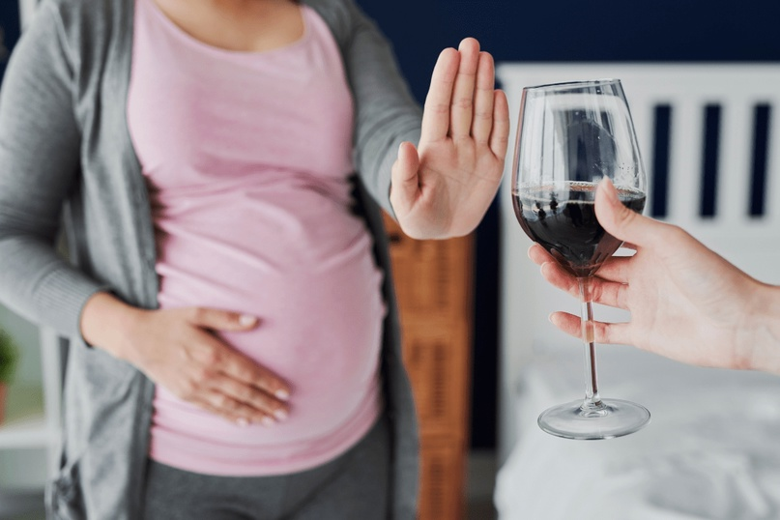
Статью подготовила Заведующая женской консультацией №2 , к.м.н. Тумутолова О.М.

